Huyện Thuận Châu tổ chức ký kết quy chế phối hợp liên ngành trong công tác thi hành án dân sự
Nhằm tăng cường trách nhiệm về sự phối hợp giữa các cơ quan, bảo đảm cho các bản án, quyết định của Tòa án nhân dân các cấp đã có hiệu lực pháp luật được tổ chức thi hành đạt kết quả tốt, nâng cao chất lượng, hiệu quả của công tác thi hành án dân sự, góp phần ổn định tình hình chính trị xã hội ở địa phương. Ngày 25/4/2019, các cơ quan Công an huyện, Tòa án nhân dân huyện, Viện kiểm sát nhân dân huyện và Chi cục Thi hành án dân sự huyện Thuận Châu tiến hành ký kết Quy chế phối hợp liên ngành trong công tác Thi hành án dân sự.
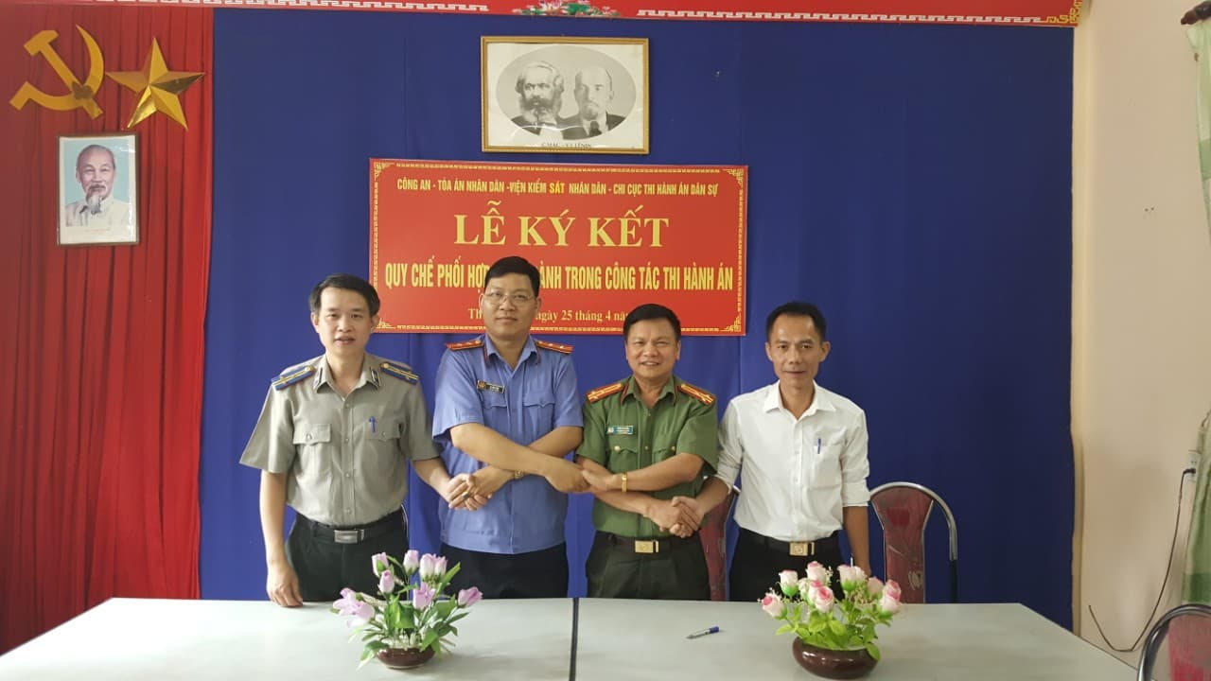
Nội dung Quy chế đã quy định rõ trách nhiệm phối hợp của điều tra viên, kiểm sát viên, thẩm phán, chấp hành viên và cán bộ, công chức khác thuộc các cơ quan Công an, Viện kiểm sát nhân dân, Tòa án nhân dân, Chi cục Thi hành án dân sự huyện khi thực hiện công việc của mình, liên quan đến công tác thi hành án dân sự. Công tác phối hợp liên ngành trong công tác Thi hành án giữa các cơ quan Công an, Tòa án, Viện kiểm sát và Chi cục Thi hành án huyện Thuận Châu trong thời gian qua đạt được kết quả rất tích cực, góp phần giải quyết những khó khăn, vướng mắc và tạo điều kiện thuận lợi cho cơ quan Thi hành án dân sự trong thực hiện chức năng, nhiệm vụ được giao./.
Lò Văn Ngoan - Chi cục THADS huyện Thuận Châu

